КОМИ РЕСПУБЛИКСА «ЛУЗДОР» «ЛОЙМА» СИКТ
ОВМОДЧОМИНСА
СОВЕТ

СОВЕТ
СЕЛЬСКОГО ПОСЕЛЕНИЯ «ЛОЙМА» МУНИЦИПАЛЬНОГО РАЙОНА «ПРИЛУЗСКИЙ» РЕСПУБЛИКИ КОМИ
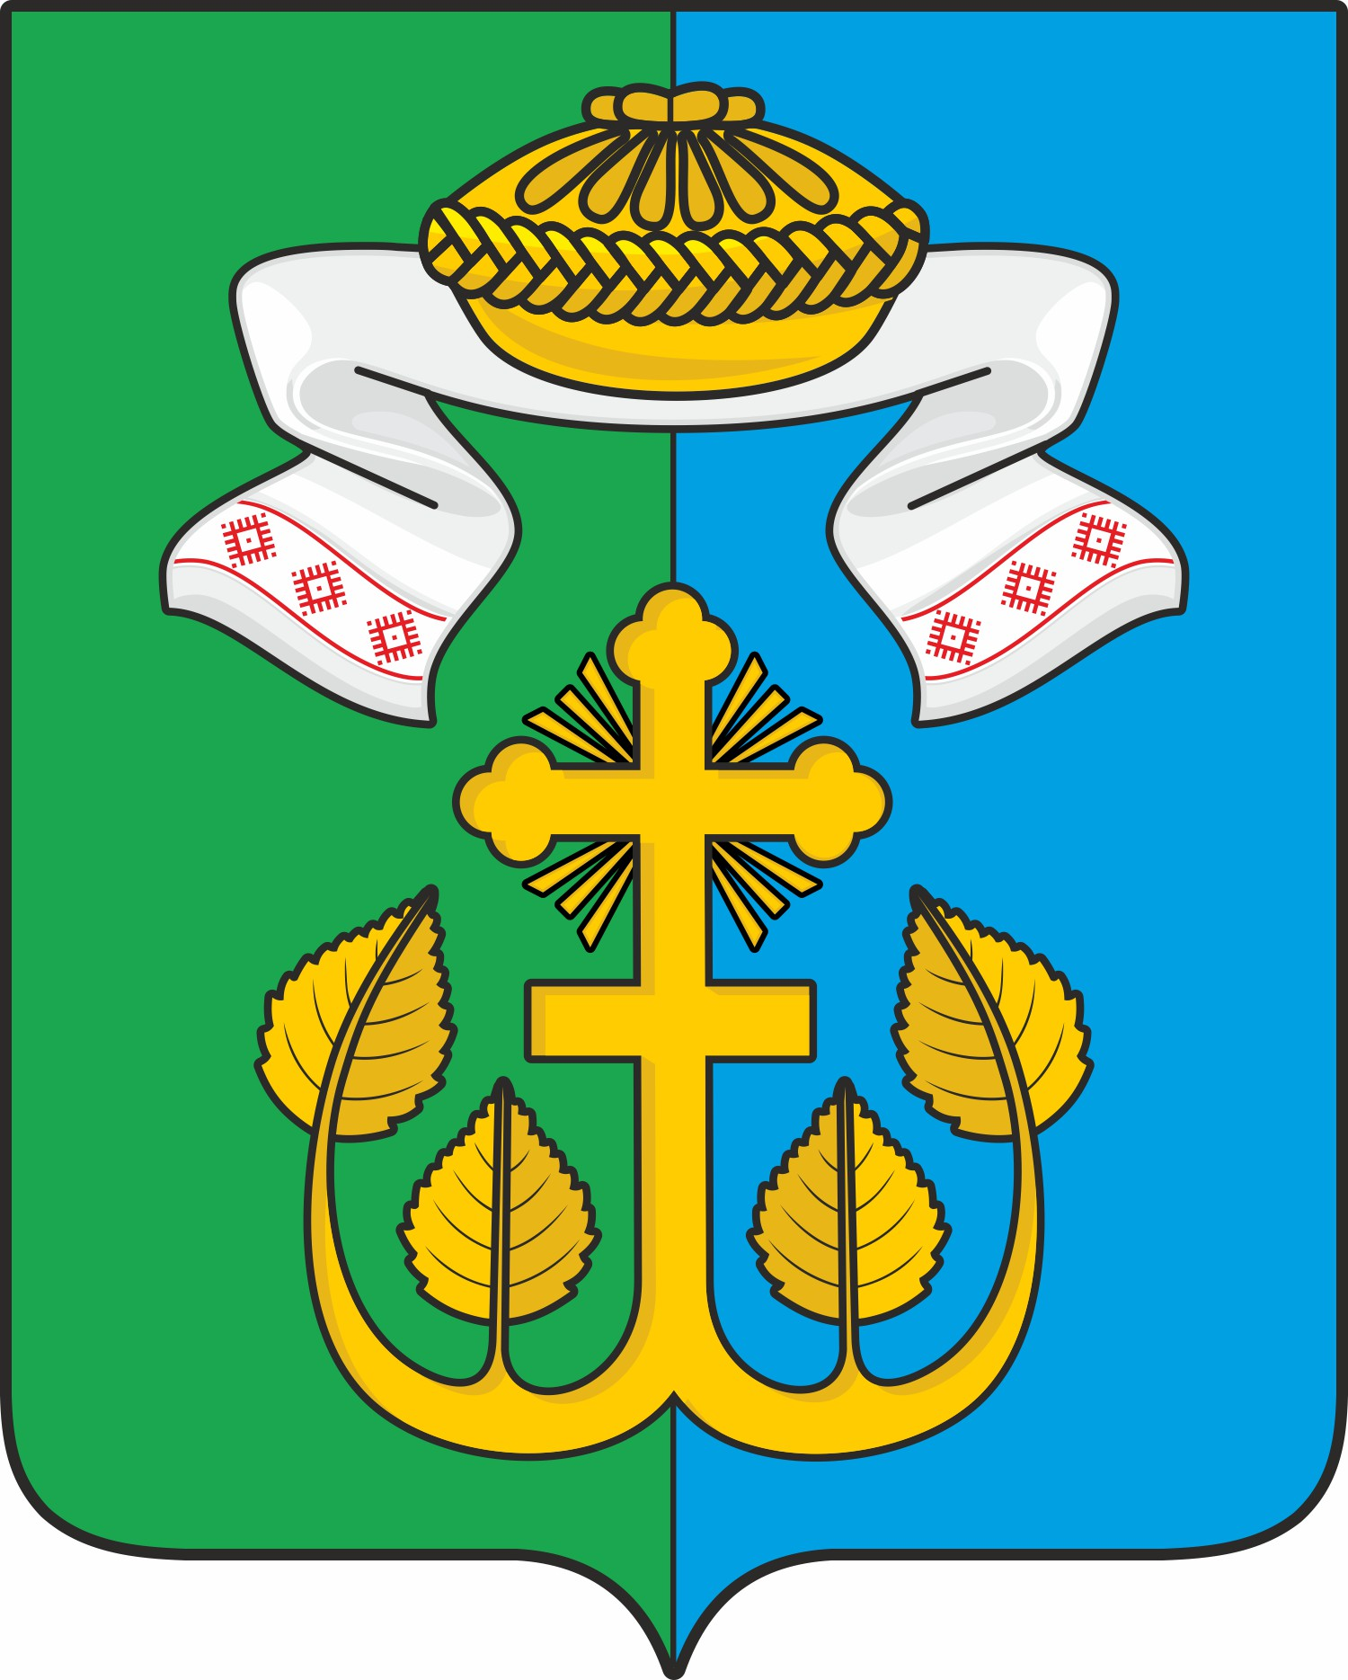

168145, Республика Коми, с.Лойма

КЫВКОРТОД
РЕШЕНИЕ

«30» ноября 2023 года № 5-22/4

О внесении изменений в Решение Совета
сельского поселения «Лойма»
«О бюджете сельского поселения «Лойма»
муниципального района «Прилузск
Республики Коми на 2023 год и
плановый период 2024 и 2025 годов» от 15 декабря 2022 г
№ 5-14/1

Совет сельского поселения «Лойма» РЕШИЛ:
Внести в решение Совета сельского поселения «Лойма» от 15.12.2022 года № 5-14/1 «О бюджете сельского поселения «Лойма» муниципального района «Прилузский» Республики Коми на 2023 год и плановый период 2024-2025 гг.» следующие изменения и дополнения в связи с наличием остатка на начало финансового года.
- Ст. 1 изложить в следующей редакции:
«Утвердить основные характеристики бюджета сельского поселения «Лойма» на 2023 год:
общий объем доходов в сумме - 6529,92 руб.
общий объем расходов в сумме – 6766,22 тыс. руб.
дефицит бюджета в сумме – 236,3 тыс. руб.
Установить, что дефицит бюджета сельского поселения «Лойма» в полном объеме покрывается источником финансирования.
- Приложение № 1 к решению Совета сельского поселения «Лойма» «О бюджете сельского поселения «Лойма» муниципального района «Прилузский Республики Коми на 2023 год и плановый период 2024-2025 годов» изложить в редакции согласно приложению № 1 к настоящему решению.
Приложение № 2 к решению Совета сельского поселения «Лойма» «О бюджете сельского поселения «Лойма» муниципального района «Прилузский» Республики Коми на 2023 год и плановый период 2024-2025 годов» изложить в редакции согласно приложению № 2 к настоящему решению.
Приложение № 3 к решению Совета сельского поселения «Лойма» «О бюджете сельского поселения «Лойма» муниципального района» «Прилузский» на 2023 год и плановый период 2024-2025 годов» изложить в редакции согласно приложению № 3 к настоящему решению.
3.Настоящее решение вступает в силу с момента принятия и распространяется на правоотношения, возникшие с 1 января 2023 года.
4.Обнародовать настоящее Решение в местах, установленных постановлением главы сельского поселения «Лойма».

Глава сельского поселения «Лойма»

муниципального района «Прилузский»

Республики Коми И.Г. Куликова

